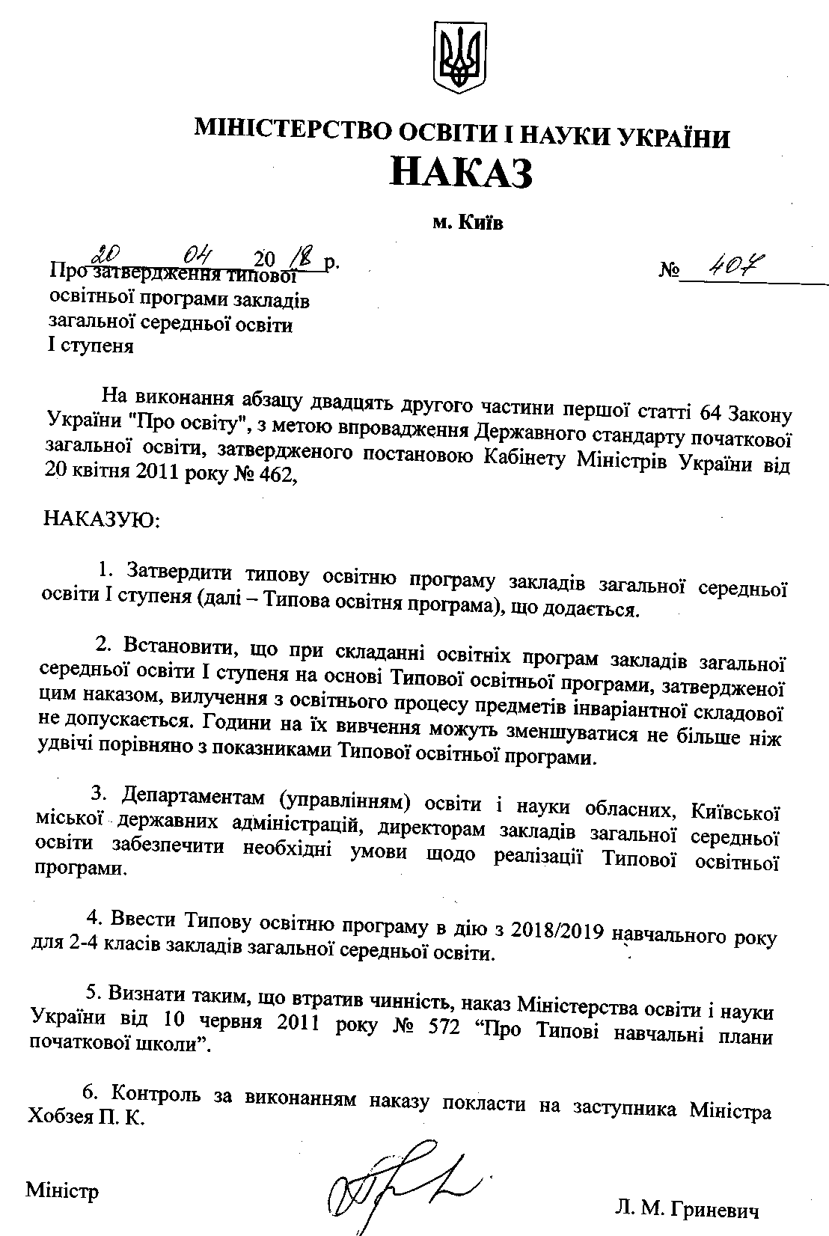

ЗАТВЕРДЖЕНО
наказом Міністерства освіти і науки України
від 20.04.2018 № 407

Типова освітня програма
закладів загальної середньої освіти І ступеня

Загальні положення типової освітньої програми
закладів загальної середньої освіти І ступеня

Типова освітня програма закладів загальної середньої освіти І ступеня (початкова освіта) розроблена на виконання Закону України «Про освіту» та постанови Кабінету Міністрів України від 20 квітня 2011 року № 462 «Про затвердження Державного стандарту початкової загальної освіти».
Типова освітня програма початкової освіти (далі - Типова освітня програма) окреслює рекомендовані підходи до планування й організації закладом освіти єдиного комплексу освітніх компонентів для досягнення учнями обов’язкових результатів навчання, визначених Державним стандартом початкової загальної освіти (далі – Державний стандарт).
Типова освітня програма визначає:
загальний обсяг навчального навантаження, орієнтовну тривалість і можливі взаємозв’язки окремих предметів, факультативів, курсів за вибором тощо, зокрема їх інтеграції, а також логічної послідовності їх вивчення які натепер подані в рамках навчальних планів (таблиці 1-7);
очікувані результати навчання учнів подані в рамках навчальних програм, перелік яких наведено в таблиці 8; пропонований зміст навчальних програм, які мають гриф «Затверджено Міністерством освіти і науки України» і розміщені на офіційному веб-сайті МОН);
рекомендовані форми організації освітнього процесу та інструменти системи внутрішнього забезпечення якості освіти;
вимоги до осіб, які можуть розпочати навчання за цією Типовою освітньою програмою.
Загальний обсяг навчального навантаження та орієнтовна тривалість і можливі взаємозв’язки освітніх галузей, предметів, дисциплін. Загальний обсяг навчального навантаження для учнів 2-4-х класів закладів загальної середньої освіти складає 2695 годин/навчальний рік: для 2-х класів – 875 годин/навчальний рік, для 3-х класів – 910 годин/навчальний рік, для 4-х класів – 910 годин/навчальний рік. Детальний розподіл навчального навантаження на тиждень окреслено у навчальних планах закладів загальної середньої освіти І ступеня (далі –навчальний план).
Навчальний план дає цілісне уявлення про зміст і структуру першого рівня освіти, встановлює погодинне співвідношення між окремими предметами за роками навчання, визначає гранично допустиме тижневе навантаження учнів. Навчальні плани початкової школи передбачають реалізацію освітніх галузей Базового навчального плану Державного стандарту через окремі предмети. Вони охоплюють інваріантну складову, сформовану на державному рівні, яка є спільною для всіх закладів загальної середньої освіти незалежно від підпорядкування і форм власності, та варіативну складову.
Відповідно до мов навчання у системі загальної середньої освіти передбачено окремі варіанти навчальних планів початкових шкіл з українською мовою навчання (таблиці 1, 2), початкових шкіл з навчанням мовою корінного народу, національної меншини (таблиця 3), спеціалізованих шкіл з поглибленим вивченням іноземних мов (таблиці 4, 5) та спеціалізованих шкіл з поглибленим вивченням предметів художкньо-естетичного циклу (таблиці 6, 7).
Навчальні плани містять інваріантну складову, сформовану на державному рівні, обов'язкову для всіх закладів загальної середньої освіти незалежно від їх підпорядкування і форм власності, та варіативну, в якій передбачено додаткові години на вивчення предметів інваріантної складової, курси за вибором, індивідуальні та групові заняття, консультації.
На основі навчальних планів заклади освіти складають на кожен навчальний рік робочий навчальний план з конкретизацією варіативної складової, враховуючи особливості регіону та індивідуальні освітні потреби учнів. Повноцінність початкової освіти забезпечується реалізацією як інваріантної, так і варіативної складових, які в обов'язковому порядку фінансуються з відповідних бюджетів.
Освітня галузь "Мови і літератури" з урахуванням вікових особливостей учнів у навчальних планах реалізується через окремі предмети "Українська мова (мова і читання)", "Мова корінного народу, національної меншини (мова і читання)", "Іноземна мова".
Освітні галузі "Математика", "Природознавство" реалізуються через однойменні окремі предмети, відповідно, - "Математика", "Природознавство".
Освітня галузь "Суспільствознавство" реалізується предметом "Я у світі".
Освітня галузь "Здоров'я і фізична культура" реалізується окремими предметами "Основи здоров'я" та "Фізична культура".
Освітня галузь "Технології" реалізується через окремі предмети "Трудове навчання" та "Інформатика".
Освітня галузь "Мистецтво" реалізується окремими предметами "Образотворче мистецтво" і "Музичне мистецтво" або інтегрованим курсом "Мистецтво". Заклад загальної середньої освіти може обирати окремі курси музичного та образотворчого мистецтва або інтегрований курс "Мистецтво".
У початковій школі може здійснюватися поділ класів на групи при вивченні окремих предметів відповідно до чинних нормативів (наказ Міністерства освіти і науки України від 20.02.2002 р. № 128, зареєстрований в Міністерстві юстиції України від 06.03.2002 за № 229/6517).
Згідно з рішеннями місцевих органів виконавчої влади або органів місцевого самоврядування класи можуть ділитися на групи і при меншій наповнюваності від нормативної, а також при вивченні інших предметів за рахунок зекономлених бюджетних асигнувань та залучення додаткових коштів.
При визначенні гранично допустимого навантаження учнів ураховані санітарно-гігієнічні норми та нормативну тривалість уроків у 2-4 класах – 40 хвилин.
Відповідно до постанови Кабінету Міністрів України від 20 квітня 2011 року № 462 «Про затвердження Державного стандарту початкової загальної освіти» години фізичної культури не враховуються при визначенні гранично допустимого навантаження учнів.
Навчальний час, передбачений на варіативну складову може бути використаний на предмети інваріантної складової, на проведення індивідуальних та групових занять. Варіативна складова навчального плану закладу освіти визначається закладами загальної середньої освіти самостійно, враховуючи особливості організації освітнього процесу та індивідуальних освітніх потреб учнів, особливості регіону, рівень навчально-методичного та кадрового забезпечення закладу і відображається в навчальних планах закладів освіти.
Варіативна складова навчальних планів використовується на:
підсилення предметів інваріантної складової. У такому разі розподіл годин на вивчення тієї чи іншої теми навчальної програми здійснюється вчителем самостійно. Розподіл годин фіксується у календарному плані, який погоджується директором закладу освіти чи його заступником. Вчитель зазначає проведені уроки у частині класного журналу, відведеного для предмета, на підсилення якого використано зазначені години;
запровадження факультативів, курсів за вибором, що розширюють обрану закладом освіти спеціалізацію, чи світоглядного спрямування (етика, риторика, рідний край, хореографія тощо);
індивідуальні заняття та консультації.
Варіативність змісту початкової освіти реалізується також через запровадження в навчальних програмах резервного часу, що створює простір для задоволення освітніх потреб учнів, вирівнювання їх досягнень, розвитку наскрізних умінь тощо.
Збереження здоров’я дітей належить до головних завдань школи. Тому формування навичок здорового способу життя та безпечної поведінки здійснюється не лише в рамках предметів "Фізична культура" та "Основи здоров'я", а інтегрується у змісті всіх предметів інваріантної та варіативної складових навчальних планів. Змістове наповнення предмета «Фізична культура» заклад освіти формує самостійно з варіативних модулів відповідно до статево-вікових особливостей учнів, їх інтересів, матеріально-технічної бази навчального закладу, кадрового забезпечення, регіональних та народних традицій. Через варіативні модулі можуть реалізовуватись не лише окремі види спорту, а й ритміка, хореографія, пластика, тощо.
Для недопущення перевантаження учнів необхідно враховувати їх навчання в закладах освіти іншого типу (художніх, музичних, спортивних школах тощо). Так, у закладах загальної середньої освіти за рішенням педагогічної ради при оцінюванні учнів дозволяється враховувати результати їх навчання з відповідних предметів (музика, фізична культура та ін.) у позашкільних закладах.
Гранична наповнюваність класів встановлюється відповідно до Закону України "Про загальну середню освіту".
Навчальні плани зорієнтовані на роботу початкової школи за 5-денним навчальними тижнем.
Очікувані результати навчання здобувачів освіти. Відповідно до мети та загальних цілей, окреслених у Державному стандарті, визначено завдання, які має реалізувати вчитель/вчителька у рамках кожної освітньої галузі. Результати навчання повинні робити внесок у формування ключових компетентностей учнів.
Такі ключові компетентності, як уміння вчитися, ініціативність і підприємливість, екологічна грамотність і здоровий спосіб життя, соціальна та громадянська компетентності можуть формуватися відразу засобами усіх предметів. Виокремлення в навчальних програмах таких наскрізних ліній ключових компетентностей як «Екологічна безпека й сталий розвиток», «Громадянська відповідальність», «Здоров’я і безпека», «Підприємливість і фінансова грамотність» спрямоване наформування в учнів здатності застосовувати знання й уміння у реальних життєвих ситуаціях.
Необхідною умовою формування компетентностей є діяльнісна спрямованість навчання, яка передбачає постійне включення учнів до різних видів педагогічно доцільної активної навчально-пізнавальної діяльності, а також практична його спрямованість. Доцільно, де це можливо, не лише показувати виникнення факту із практичної ситуації, а й по можливості перевіряти його на практиці й встановлювати причинно-наслідкові зв’язки. Формуванню ключових компетентностей сприяє встановлення та реалізація в освітньому процесі міжпредметних і внутрішньопредметних зв’язків, а саме: змістово-інформаційних, операційно-діяльнісних і організаційно-методичних. Їх використання посилює пізнавальний інтерес учнів до навчання і підвищує рівень їхньої загальної культури, створює умови для систематизації навчального матеріалу і формування наукового світогляду. Учні набувають досвіду застосування знань на практиці та перенесення їх в нові ситуації.
Вимоги до осіб, які можуть розпочинати здобуття базової середньої освіти.Початкова освіта здобувається, як правило, з шести років (відповідно до Закону України «Про освіту»).
Особи з особливими освітніми потребами можуть розпочинати здобуття базової середньої освіти за інших умов.
Перелік освітніх галузей. Типову освітню програму укладено за такими освітніми галузями:
Мови і літератури
Суспільствознавство
Мистецтво
Математика
Природознавство
Технології
Здоров’я і фізична культура
Логічна послідовність вивчення предметів розкривається у відповідних навчальнихпрограмах.
Рекомендовані форми організації освітнього процесу. Основними формами організації освітнього процесу є різні типи уроку, екскурсії, віртуальні подорожі, спектаклі, квести, які вчитель організує у межах уроку або в позаурочний час.
Форми організації освітнього процесу можуть уточнюватись та розширюватись у змісті окремих предметів за умови виконання державних вимог Державного стандарту та окремих предметів протягом навчального року.
Вибір форм і методів навчання вчитель визначає самостійно, враховуючи конкретні умови роботи, забезпечуючи водночас досягнення конкретних очікуваних результатів, зазначених у навчальних програмах окремих предметів.
Опис та інструменти системи внутрішнього забезпечення якості освіти. Система внутрішнього забезпечення якості складається з наступних компонентів:
кадрове забезпечення освітньої діяльності;
навчально-методичне забезпечення освітньої діяльності;
матеріально-технічне забезпечення освітньої діяльності;
якість проведення навчальних занять;
моніторинг досягнення учнями результатів навчання (компетентностей).
Завдання системи внутрішнього забезпечення якості освіти:
оновлення методичної бази освітньої діяльності;
контроль за виконанням навчальних планів та освітньої програми, якістю знань, умінь і навичок учнів, розробка рекомендацій щодо їх покращення;
моніторинг та оптимізація соціально-психологічного середовища закладу освіти;
створення необхідних умов для підвищення фахового кваліфікаційного рівня педагогічних працівників.
Освітня програма закладу початкової освіти має передбачати досягнення учнями результатів навчання (компетентностей), визначених Державним стандартом.
Освітня програма закладу початкової освіти, сформована на основі Типової освітньої програми, не потребує окремого затвердження центральним органом забезпечення якості освіти. Її схвалює педагогічна рада закладу освіти та затверджує його директор. Окрім освітніхкомпонентів для вільного вибору учнями, які є обов’язковими, за рішенням закладу вона може містити інші компоненти, зокрема корекційно-розвитковий складник для осіб з особливими освітніми потребами.
Освітня програма закладу освіти та перелік освітніх компонентів, що передбачені відповідною освітньою програмою, оприлюднюються навеб-сайті закладу освіти (у разі його відсутності – на веб-сайті його засновника).
На основі освітньої програми закладу освіти, цей заклад складає та затверджує навчальний план закладу освіти, що конкретизує організацію освітнього процесу.

Директор департаменту загальної

середньої та дошкільної освіти Ю. Г. Кононенко
Таблиця 1
до Типової освітньої програми

Навчальний план
початкової школи з українською мовою навчання

Освітні галузі | Предмети | Кількість годин на тиждень у класах
Освітні галузі | Предмети | 2 |  | 3 | 4 | Разом
Мови і літератури (мовний і літературний компоненти) | Українська мова | 7 |  | 7 | 7 | 28
Мови і літератури (мовний і літературний компоненти) | Іноземна мова | 2 |  | 2 | 2 | 7
Математика | Математика | 4 |  | 4 | 4 | 16
Природознавство | Природознавство | 2 |  | 2 | 2 | 8
Суспільствознавство | Я у світі | - |  | 1 | 1 | 2
Мистецтво | Мистецтво*/музичне мистецтво, образотворче мистецтво | 1 |  | 1 | 1 | 4
Мистецтво | Мистецтво*/музичне мистецтво, образотворче мистецтво | 1 |  | 1 | 1 | 4
Технології | Трудове навчання | 1 |  | 1 | 1 | 4
Технології | Інформатика | 1 |  | 1 | 1 | 3
Здоров'я і фізична культура | Основи здоров'я | 1 |  | 1 | 1 | 4
Здоров'я і фізична культура | Фізична культура** | 3 |  | 3 | 3 | 12
Усього |  |  | 20+3 | 21+3 | 21+3 | 80+12
Додаткові години на вивчення предметів інваріантної складової, курсів за вибором, проведення індивідуальних консультацій та групових занять |  |  | 2 | 2 | 2 | 8
Гранично допустиме тижневе навчальне навантаження на учня |  |  | 22 | 23 | 23 | 88
Сумарна кількість навчальних годин інваріантної і варіативної складових, що фінансується з бюджету (без урахування поділу класів на групи) |  |  | 25 | 26 | 26 | 100
* Заклад загальної середньої освіти може обирати інтегрований курс «Мистецтво» або окремі курси: «Музичне мистецтво» та «Образотворче мистецтво».
** Години, передбачені для фізичної культури, не враховуються під час визначення гранично допустимого навчального навантаження учнів, але обов'язково фінансуються.

Директор департаменту загальної
середньої та дошкільної освіти Ю. Г. Кононенко

Таблиця 8
до Типової освітньої програми

Перелік навчальних програм
для учнів закладів загальної середньої освіти І ступеня
(затверджені наказом МОН від 29.05.2015 № 584)

№ п/п | Назва навчальної програми
 | Українська мова. Навчальна програма для загальноосвітніх навчальних закладів 1–4 класи
 | Інформатика. Навчальна програма для загальноосвітніх навчальних закладів 2–4 класів
 | Літературне читання. Навчальна програма для загальноосвітніх навчальних закладів 2–4 класи
 | Математика. Навчальна програма для загальноосвітніх навчальних закладів 1–4 класи
 | Мистецтво. Навчальна програма для загальноосвітніх навчальних закладів 1–4 класи
 | Музичне мистецтво. Навчальна програма для загальноосвітніх навчальних закладів 1–4 класи
 | Образотворче мистецтво. Навчальна програма для загальноосвітніх навчальних закладів 1–4 класи
 | Основи здоров'я. Навчальна програма для загальноосвітніх навчальних закладів 1–4 класи
 | Природознавство. Навчальна програма для загальноосвітніх навчальних закладів 1–4 класи
 | Трудове навчання. Навчальна програма для загальноосвітніх навчальних закладів 1–4 класи
 | Фізична культура. Навчальна програма для загальноосвітніх навчальних закладів 1–4 класи
 | Я у світі. Навчальна програма для загальноосвітніх навчальних закладів 3–4 класи

Директор департаменту загальної
середньої та дошкільної освіти Ю. Г. Кононенко

